



推荐加工参数

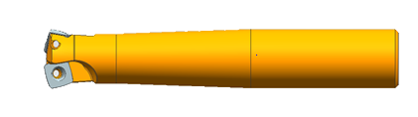
 高效加工
使用更高的进给量，实现高效加工
刀片寿命长
刀片涂层材质和结构设计优化，带来更长的使用寿命
经济实用
可使用4个刃口，可转位次数多，更加经济实用
稳定性好
刀片角度设计合理，有效减少刀具震动，稳定性好
适应性广
切削阻力小，适应多种工况，可用于小型加工中心和大悬长加工
刀体设计优化
刀体采用锥度避空设计，结构合理，刚性好

力博高效快进给刀具R415系列
深圳市力博刀具技术有限公司
地 址：广东省深圳市宝安区福永稔田社区稔田工业区42栋
电 话：+86-755-27296609
传 真：+86-755-27296629
邮件：sale@leepple.com
主页：www.leepple.com

推荐切削条件 |  |  | 加工参数
 |  |  | 线速度Vc(m/min) | 每齿进给Fz(mm/t) | 切深ap(mm)
加工材质 | P 钢件 | 易切钢和低碳钢  120-170HB | 220 | 0.3-1.7 | <1.8
加工材质 | P 钢件 | 中碳钢和高碳钢  180-220HB | 200 | 0.3-1.7 | <1.8
加工材质 | P 钢件 | 合金钢和易切削工具钢  200-240HB | 145 | 0.3-1.7 | <1.8
加工材质 | P 钢件 | 工具钢和模具钢  220-260HB | 120 | 0.3-1.7 | <1.8
加工材质 | M 不锈钢 | 铸素体和马氏体  180-240HB | 200 | 0.2-1 | <1.8
加工材质 | M 不锈钢 | 奥氏体  140-180HB | 145 | 0.2-1 | <1.8
加工材质 | M 不锈钢 | 沉淀硬化不锈钢和双向不锈钢220-260HB | 100 | 0.07-0.6 | <1.8
加工材质 | K 铸铁 | 灰口铸铁  180-260HB | 280 | 0.3-2 | <1.8
加工材质 | K 铸铁 | 球墨铸铁  180-260HB | 230 | 0.3-2 | <1.8
加工材质 | S 高温合金 | 钛合金  180-360HB | 50 | 0.2-0.7 | <1.8
加工材质 | S 高温合金 | 镍基或钴基合金  135-425HB | 40 | 0.2-0.7 | <1.8
加工材质 | S 高温合金 | 铁基合金  200-300HB | 50 | 0.2-0.7 | <1.8
规格型号
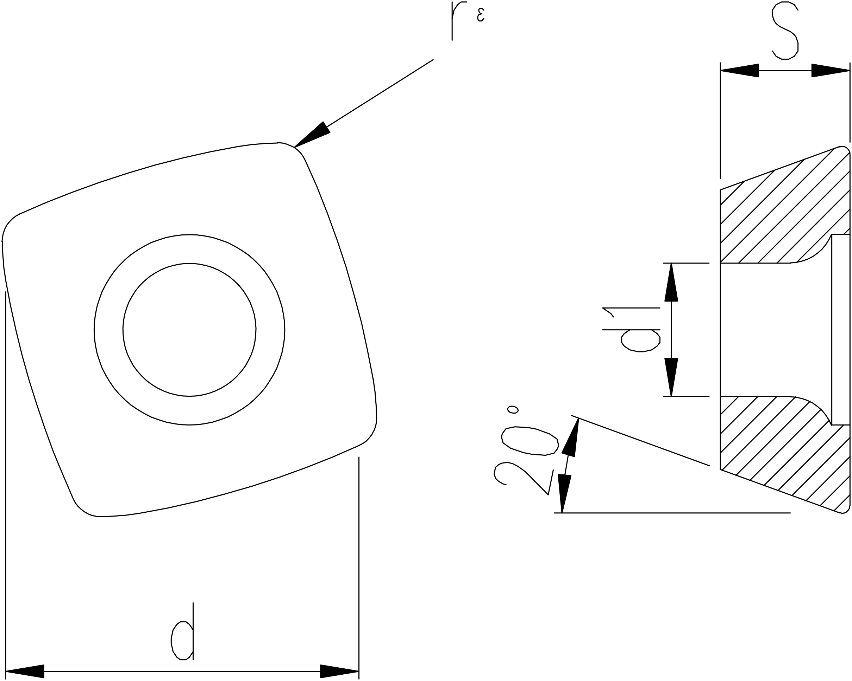

刀片型号 | d | s | d1 | r_{ε} | ap_{max}
ZTMT09T3 | 9.525 | 3.45 | 3.5 | 0.8 | 1.8
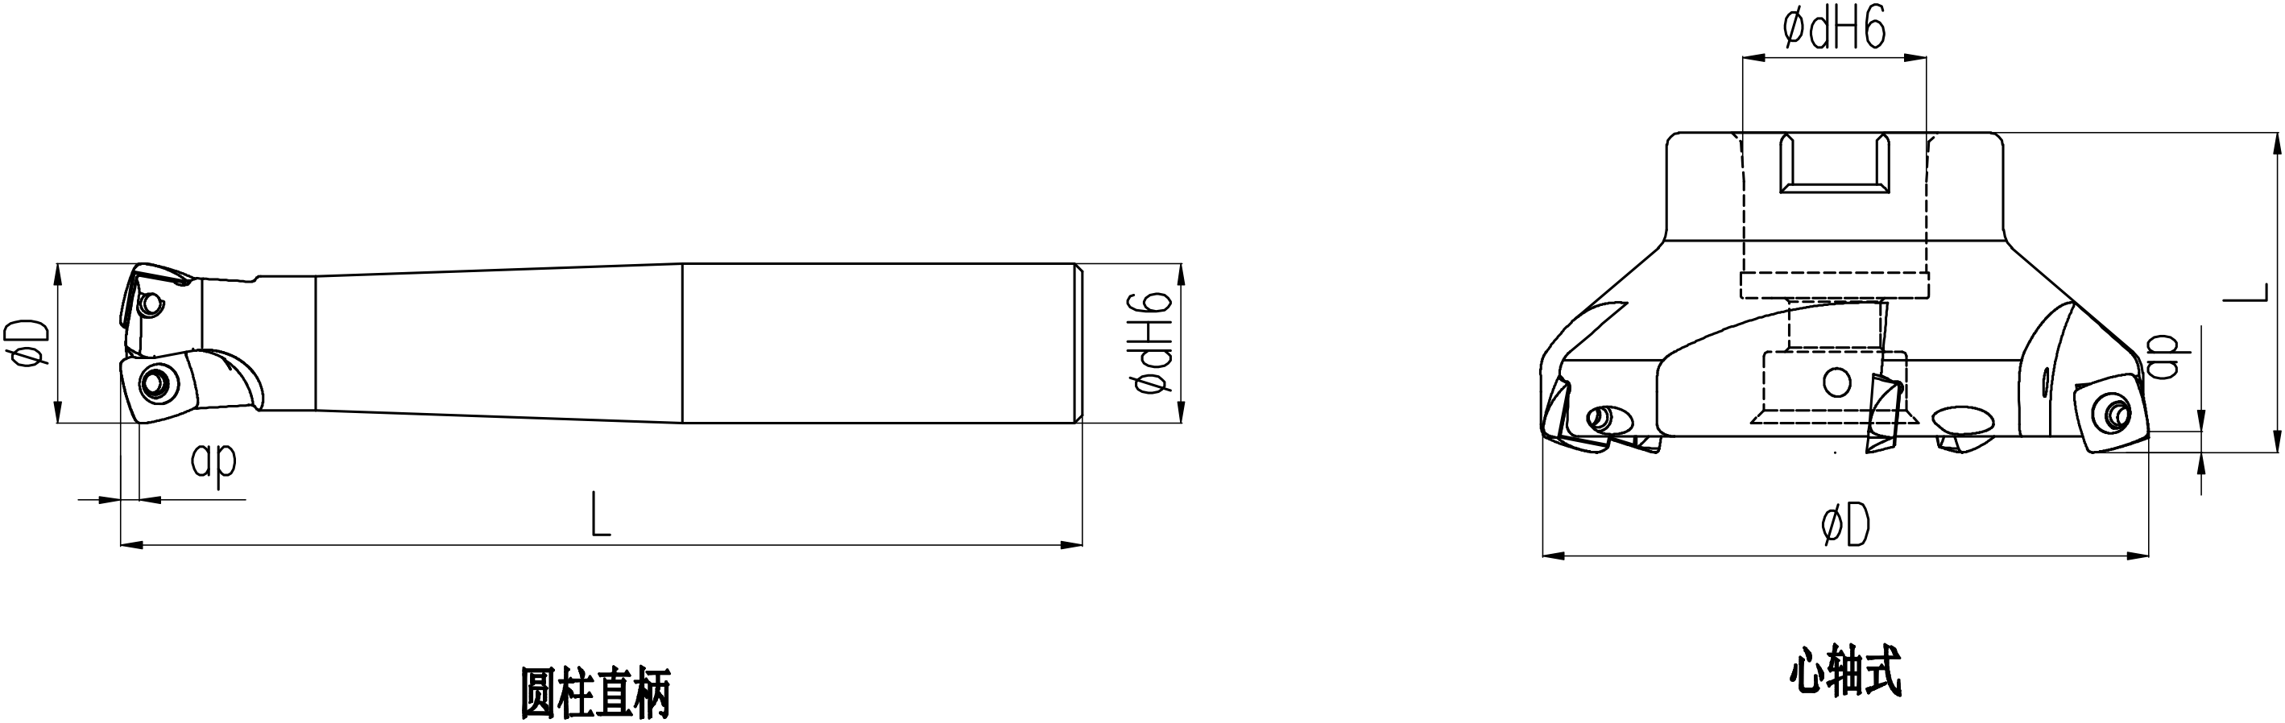

型号规格 | 尺寸 |  |  |  |  | 是否内冷 | 备件
型号规格 | D | d | L | Z | ap | 是否内冷 | 螺丝 | 扳手
R415-09T3-20-2T-20-120C | 20 | 20 | 120 | 2 | 1.8 | + | M3 | T09P
R415-09T3-25-3T-25-160C | 25 | 25 | 160 | 3 | 1.8 | + | M3 | T09P
R415-09T3-32-4T-32-200C | 32 | 32 | 200 | 4 | 1.8 | + | M3 | T09P
R415-09T3-40-4T-16-40C | 40 | 16 | 40 | 4 | 1.8 | + | M3 | T09P
R415-09T3-50-4T-22-40C | 50 | 22 | 40 | 4 | 1.8 | + | M3 | T09P
R415-09T3-63-5T-22-40C | 63 | 22 | 40 | 5 | 1.8 | + | M3 | T09P
R415-09T3-80-6T-27-50C | 80 | 27 | 50 | 6 | 1.8 | + | M3 | T09P

平面铣刀的有效直径
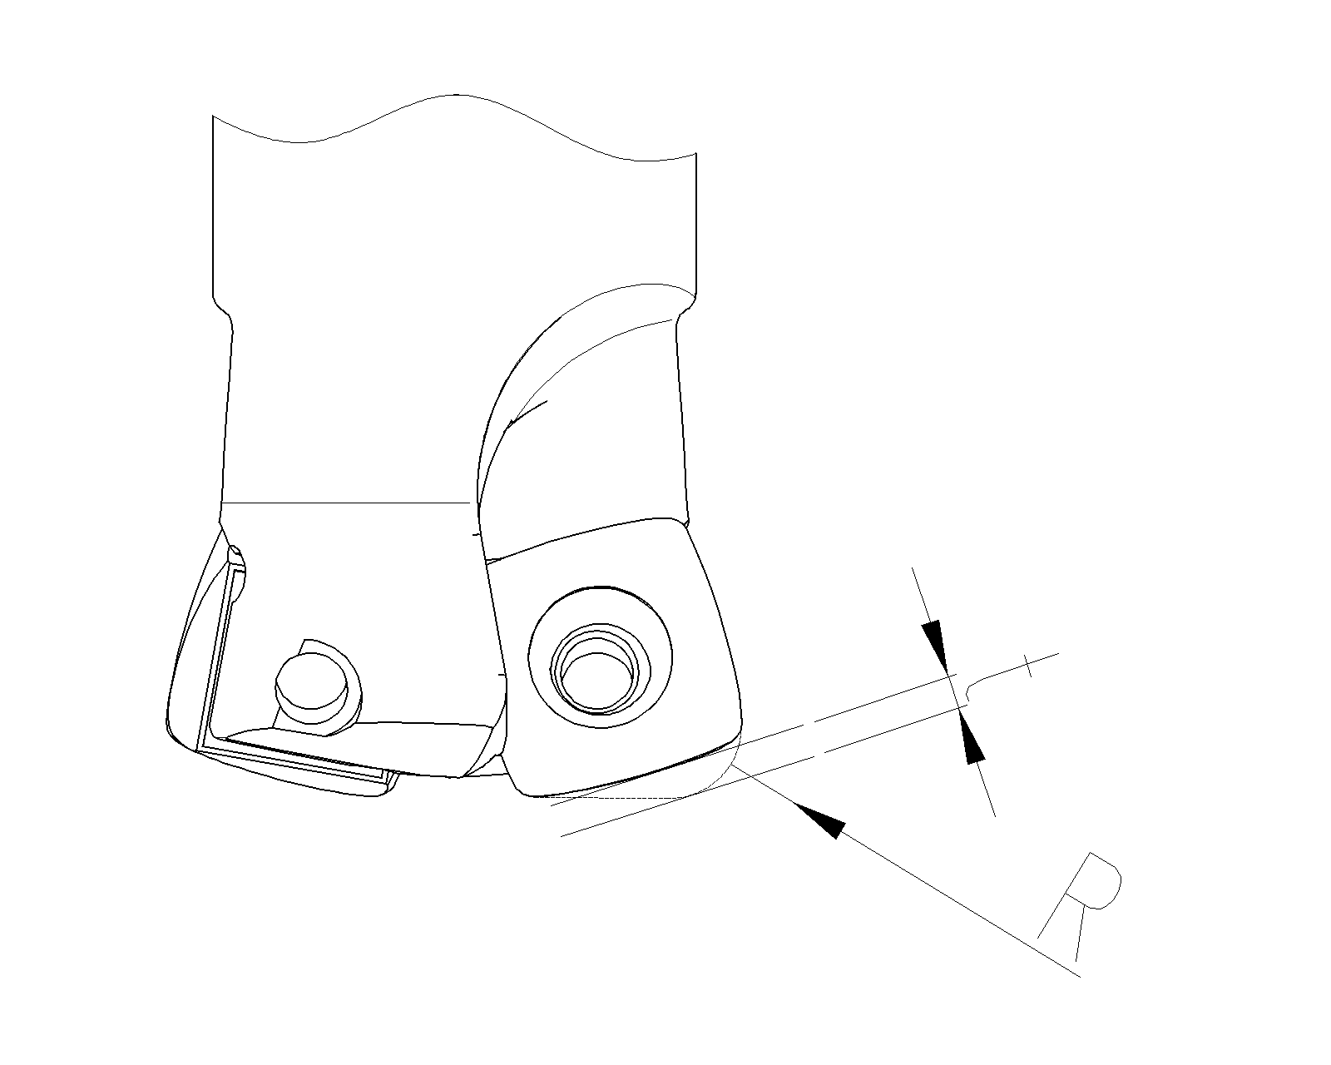
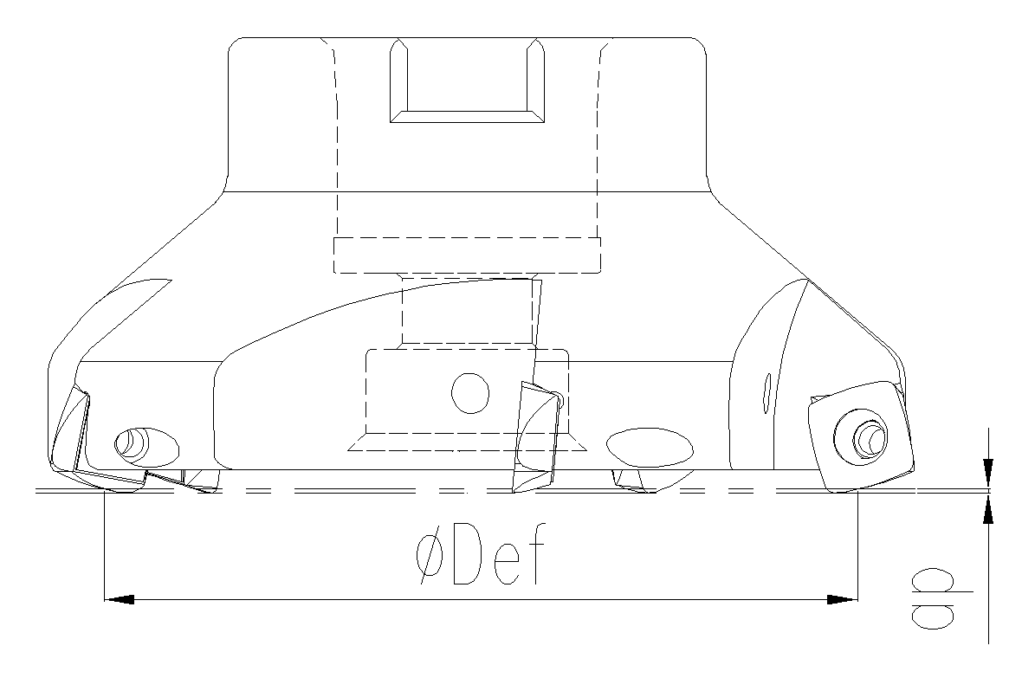
不同切深对应有效直径Def（mm）
刀具直径（mm） | 切深ap（mm）
刀具直径（mm） | 0 | 0.5 | 1 | 1.5 | 1.8
20 | 5.78 | 11.48 | 14.78 | 17.4 | 18.79
25 | 10.78 | 16.48 | 19.78 | 22.4 | 23.79
32 | 17.78 | 23.48 | 26.78 | 29.4 | 30.79
40 | 25.78 | 31.48 | 34.78 | 37.4 | 38.79
50 | 35.78 | 41.48 | 44.78 | 47.4 | 48.79
63 | 48.78 | 54.48 | 57.78 | 60.4 | 61.79
80 | 65.78 | 71.48 | 74.78 | 77.4 | 78.79
CNC编程信息

近似R（mm） | 切削余量T（mm）
2.5 | 1.1

